1.
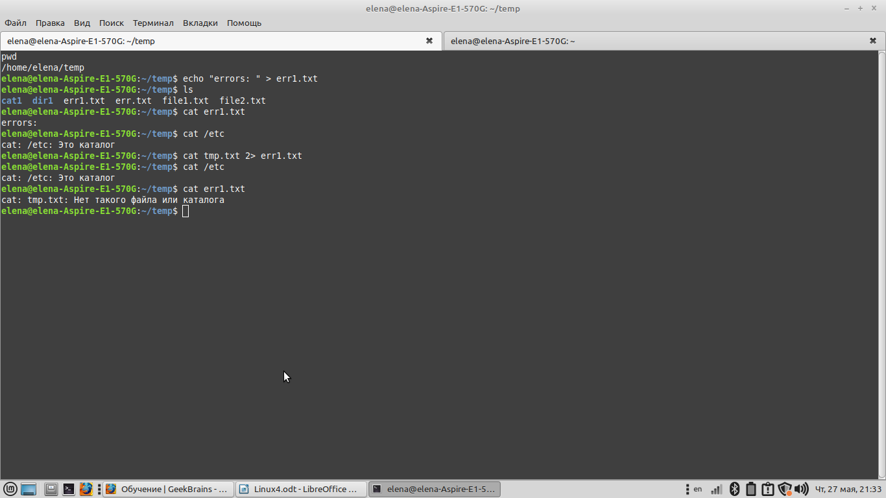

2. ls -al | cut -d ' ' -f 1 | sort -u

3.
Подключение виртуальной машины по ssh.
Узнаем ip-адрес виртуальной машины:
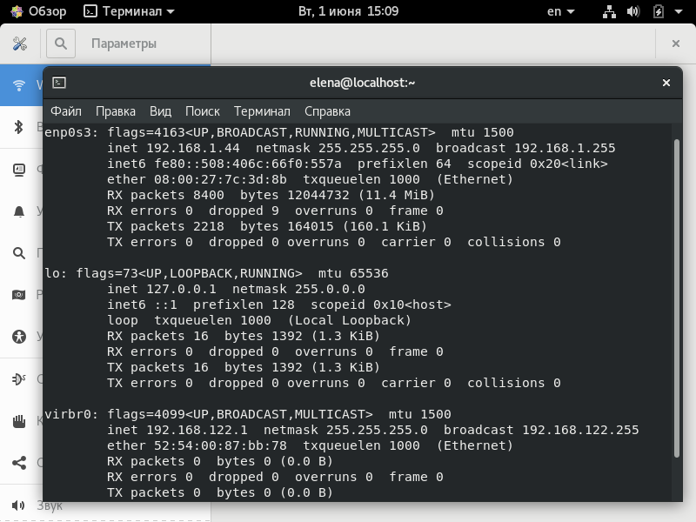

На основной ОС подключаемся к ВМ
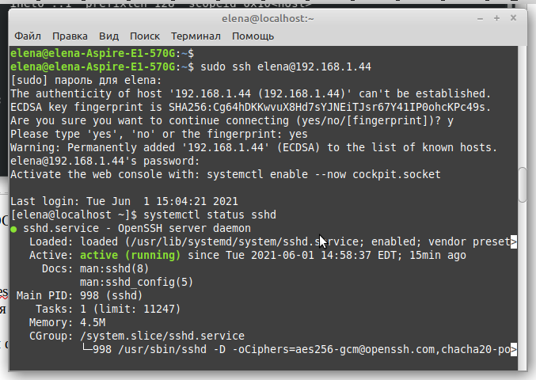

Отменяем аутентификацию по паролю
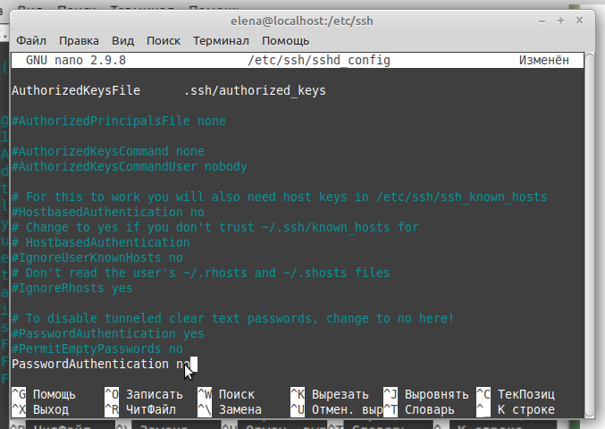

При команде restart меняется PID, а при reload процесс не прерывается, конфигурация перечитывается на лету, PID не меняется.

Создала новый файл при помощи cat
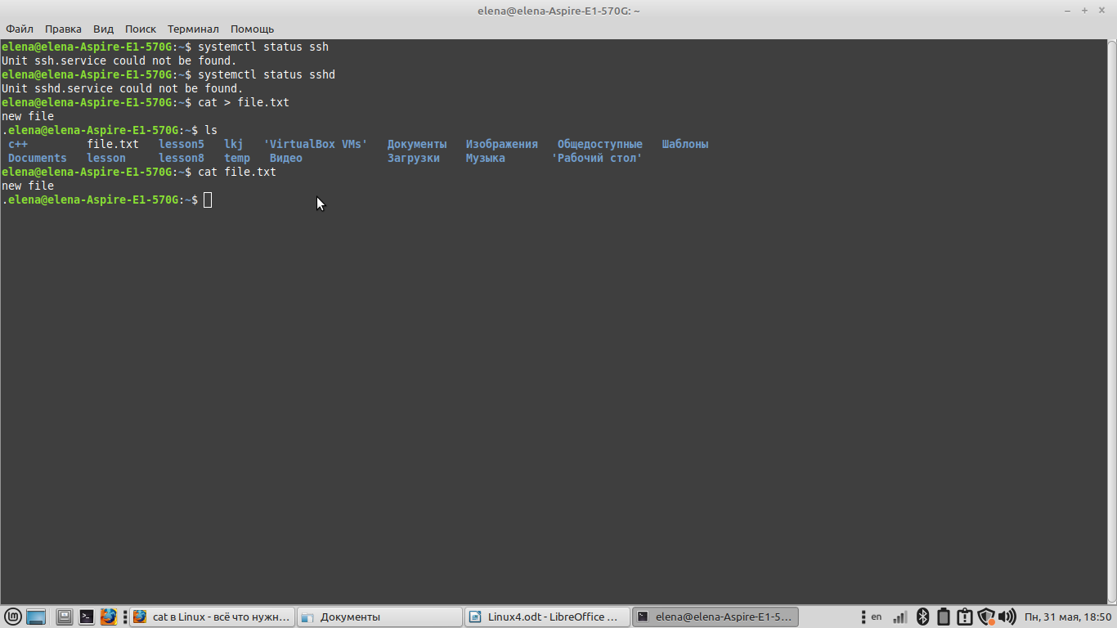

При нажатии Control+D процессу cat передается сигнал SIGTERM (15) — сигнал на завершение процесса.

4. Запусаем mc
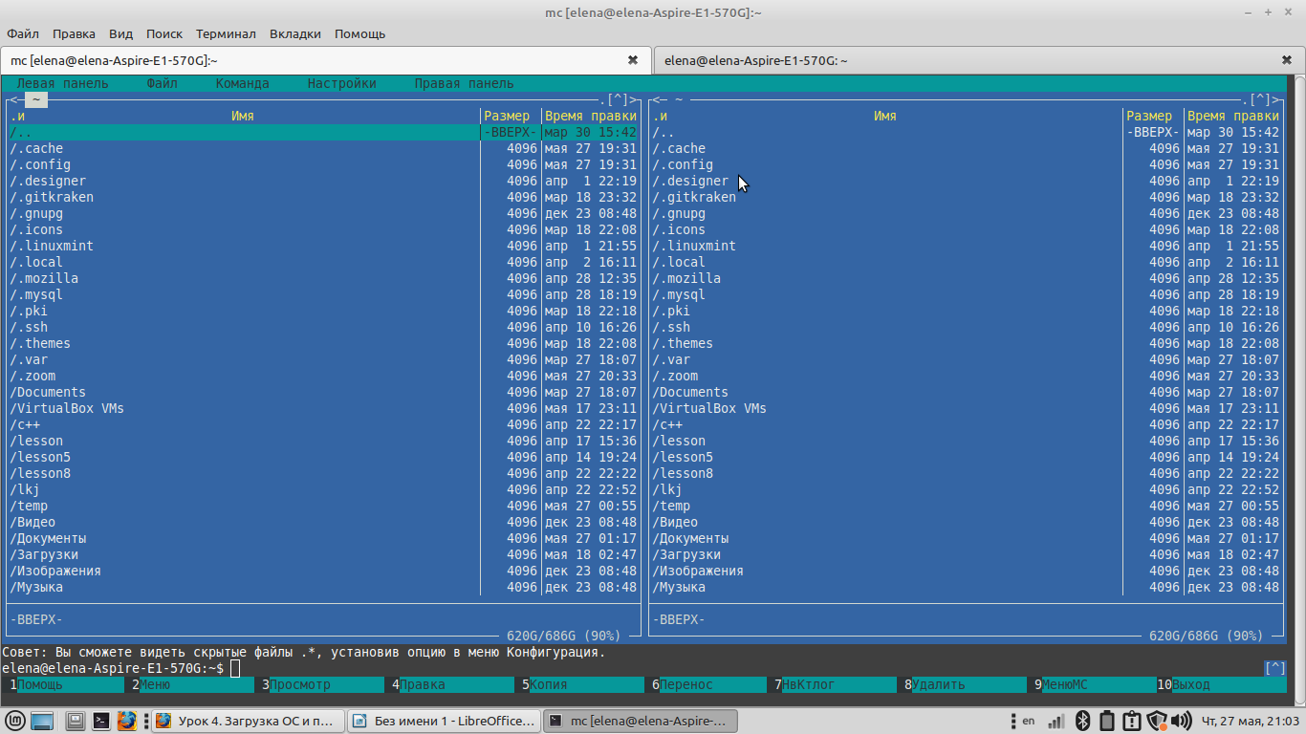
Определяем PID. PID=22006.
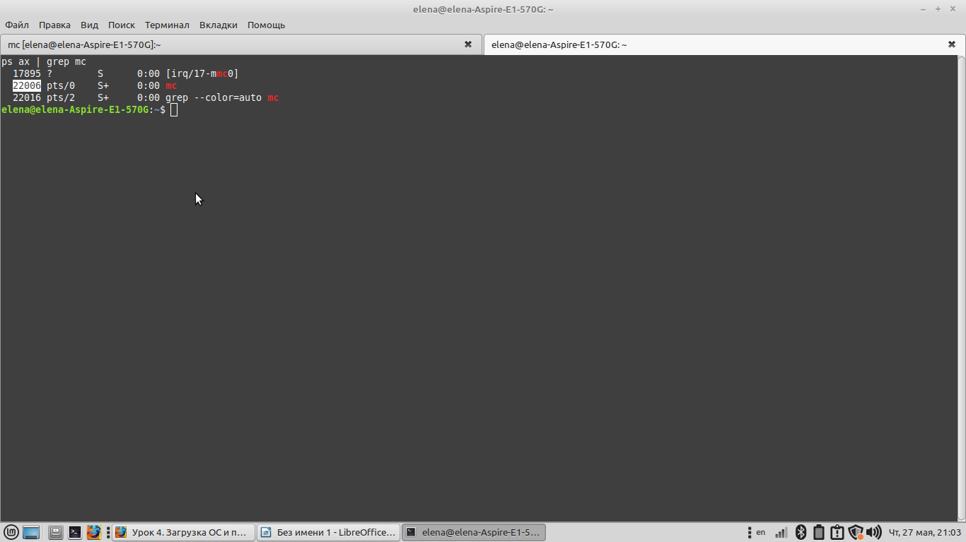
Завершаем процесс, дав сигнал 9:
